Паприкаш с курицей по-венгерски.
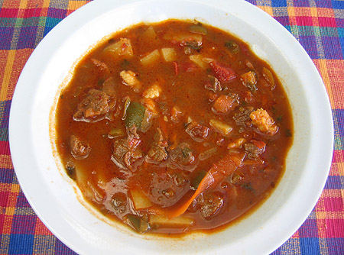
Ингредиенты:
- 1 кг курицы (2 крупных куриных грудки без кожи);
- 250 г сметаны;
- 1 стакан густого томатного сока;
- 5-6 зубчиков чеснока;
- 4 помидора;
- 2-3 крупных болгарских перца;
- 2 головки репчатого лука;
- 3 ст.л. растительного или оливкового масла;
- 2-3 ст.л. молотой паприки;
- 1,5 ст.л. муки;
- ½ ч.л. молотого острого перца;
- черный молотый перец;
- соль.
Способ приготовления:
Налить растительное масло в сотейник, мелко нашинковать лук и спассеровать его на масле до золотистого оттенка.
Куриные грудки нарезать кубиками, добавить к жарящемуся луку.
Сладкий перец нарезать кубиками, с помидоров удалить кожицу и натереть их на терке, чеснок пропустить через пресс, добавить помидоры и перец в сотейник, слегка обжарить, затем добавить томатный сок, паприку и чеснок, поперчить и посолить, накрыть крышкой, тушить полчаса на среднем огне.
Сметану соединить с мукой, тщательно перемешать, добавить в паприкаш, перемешать, тушить паприкаш с курицей по-венгерски еще 10 мин.
Подается паприкаш с курицей по-венгерски с отварным рисом или картофельным пюре.

Борщ с фуа-гра
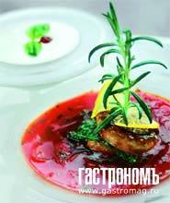
Порций: 4 порции

Что нужно:
1,5 л куриного бульона
200 г фуа-гра
300 г свеклы
200 г белокочанной капусты
100 г савойской капусты
1 лук-шалот
морковь
1 шт
сметана
масло оливковое
2 ст.л.
сок лимонный
петрушка рубленая
лимон крупный
4 веточки розмарина

Что делать:
Свеклу, морковь, лук очистить, нарезать соломкой. Капусту также нарезать соломкой, зеленую часть савойской капусты – мелкими квадратиками.
Морковь обжарить на оливковом масле, добавить лук, затем свеклу. Сбрызнуть лимонным соком и тушить под крышкой на среднем огне 20–25 мин.
Савойскую капусту припустить и отставить. В кастрюлю с кипящим бульоном выложить обжаренную свеклу, лук и морковь, добавить белокочанную капусту и варить на слабом огне 15 мин. Приправить солью и перцем.
Припущенную савойскую капусту разделить на 4 части и разложить по тарелкам.
Фуа-гра порезать на 4 кусочка, быстро обжарить с обеих сторон, выложить сверху на савойскую капусту.
Борщ разлить по тарелкам, посыпать петрушкой, украсить долькой лимона и веточкой розмарина. Отдельно подать сметану и ржаной хлеб.

Цыплята, фаршированные рисом, грибами и фуа-гра
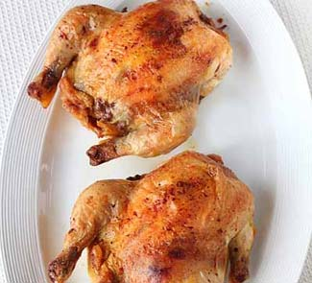

Что нужно:
цыпленок
2 шт. по 500 г
чеснок крупный
2 зубчика
масло оливковое
4 ст. л.
рис круглый
3 ст. л.
отварные белые грибы
100 г
лук-шалот
1 шт.
фуа-гра готовая
50 г
вермут светлый
2 ст. л.
сливочное масла для жарки
5-10 г
соль
по вкусу

Что делать:
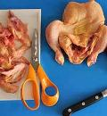

шаг 1
У цыплят вынуть грудную кость, используя для этого небольшой острый нож и столовую ложку. Лишние торчащие кости хребта обрезать кухонными ножницами. На этом этапе важно не повредить кожу.
Подготовить маринад: чеснок очистить и мелко порубить. В глубокой миске смешать оливковое масло, соль, перец и чеснок. Положить цыплят в маринад, закрыть миску и встряхнуть, чтобы цыплята полностью покрылись маринадом. Поставить миску в холодильник на то время, пока готовите фарш.
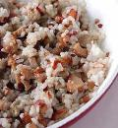

шаг 2
Рис отварить аль-денте. Лук очистить, мелко порезать и пассеровать на сливочном масле в течение минуты. Добавить порезанные отварные грибы и подержать на огне еще пару минут.
Фуа-гра порезать кубиками. Смешать все ингредиенты и добавить вермут. Посолить и поперчить.
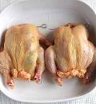

шаг 3
Начинить цыплят фаршем и заколоть металлическими булавками. В форму, в которой цыплята будут запекаться, налить 2 ст. л. растительного масла и выложить цыплят.
Поставьте форму в духовку, нагретую до 200°C, на 35 минут. Затем вынуть цыплят и накрыть фольгой примерно на 10 минут.
Подавайте блюдо с маринованными огурчиками и белым сухим вином.
Вместо белых грибов можно использовать опята или шампиньоны, как свежие, так и консервированные.

Террин из утиной печенки
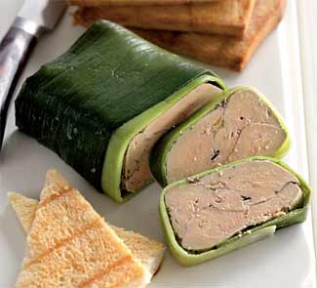
Порций: 4

Что нужно:
утиная или гусиная фуа-гра (можно обрезь)
150-200 г
анисовый ликер
50 мл
вино мадера
50 мл
лук-порей
1 стебель
сок 1 большого апельсина
тимьян
1 веточка
майоран
1 веточка
черный перец горошком
1/2 ч. л.
соль
масло сливочное для смазывания

Для подачи:
багет
1 шт
свежая зелень
сезонные ягоды

Что делать:

шаг 1
Удалите у тимьяна и майорана стебли, листочки порубите. Черный перец положите на сухую сковороду, поставьте на средний огонь и прогрейте, потряхивая, 1–2 мин. Переложите в ступку и растолките довольно мелко.

шаг 2
У печенки удалите протоки, нарежьте печенку ломтиками, положите в миску, добавьте ликер, мадеру, апельсиновый сок, тимьян и майоран. Приправьте солью и перцем из ступки, накройте, поставьте в холодильник на 1 ч.

шаг 3
У порея отрежьте белую часть (она не понадобится). Зеленые листья по одному разрежьте так, чтобы лист развернулся в прямоугольник, промойте от песка. Положите в глубокую сковороду, залейте кипящей водой и подержите на слабом огне, 2–3 мин. Выньте и обсушите.

шаг 4
Прямоугольную жаропрочную форму смажьте сливочным маслом, выложите листья порея внахлест так, чтобы концы свисали с обеих сторон. Сверху листья сбрызните растопленным маслом. Шумовкой выньте печенку из маринада, выложите в форму поверх листьев порея (маринад сохраните). Накройте печенку свисающими концами порея. Форму закройте фольгой, поставьте в разгоретую до 110 °С духовку на 40 мин.

шаг 5
Выньте из духовки, остудите, накройте пленкой и поставьте в холодильник на 8–10 ч. При подаче, по желанию, снимите сверху лишний жир, нарежьте поперек порционными ломтями. Маринад доведите до кипения, полейте им террин и подавайте с багетом, свежей зеленью и сезонными ягодами.

Паприкаш из куриной печени по-венгерски.
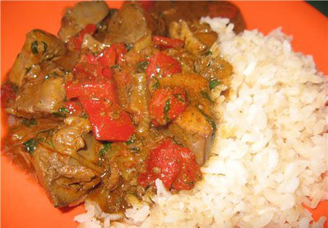Ингредиенты:
- маргарин или сливочное масло - 25 гр;
- растит. масло - 4 стол. ложки;
- перец болгарский, т.е. сладкий - 3 шт.;
- луковица - 1, крупная;
- печень куриная - 500 гр;
- мука - 1 чайн. ложка;
- вода - 1/2 стакана;
- зелень петрушки - 4 стол. ложки;
- соль, перец, паприка сладкая (1 чайн. ложка), паприка острая или чили.
Способ приготовления:
1. Распускаем в сковороде 12 колич-ва маргарина и добавляем к нему 12 колич-ва растит. масла. Обжариваем лук, нарезанный тонко на полу или четверть-кольца и перец, нарезанный брусочками. Хорошо обжарить и убрать на тарелку.
2. Добавляем в сковороду оставшиеся маргарин и растит. масло и обжариваем в этом печень.
3. Возвращаем в сковороду с печенью обжаренные овощи, всыпаем муку и специи, жарим в течение 2-3 минут. Вливаем воду, тушим 3 -5минут и кладём зелень.
Подаём в горячем виде с белым рисом.
Приятного аппетита!

Гуляш венгерский.
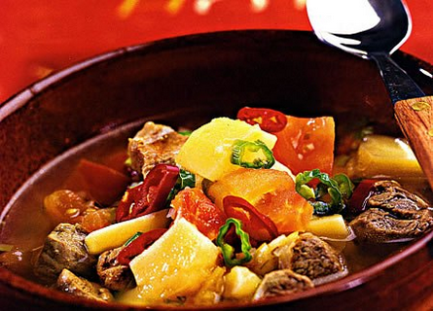
Ингредиенты:
- 600 гр телятины (вырезка);
- 5-6 шт. картофеля;
- 2 шт. репчатого лука;
- 3 ст. л. томатной пасты;
- или 4 свежих томата (очищенных от кожицы);
- 1 ч. л. молотой паприки;
- тмин щепотка;
- 2 ст. л. свиного жира;
- 600 г воды;
- соль.
Способ приготовления:
Телятину порезать кубиками 2 см., лук очистить, и также порезать кубиками, но мелко. Обжарить лук в растопленном жире и добавить к нему мясо. Это первое правило. Если для вас это калорийно, жир замените растительным маслом. Далее мясо с луком следует посыпать паприкой, добавить тмин, залить водой(немного) и тушить на слабом огне, все время прибавляя воду. Можно казанок накрыть крышкой.
В это время почистить картофель и порезать его так же, как мясо. Добавить картофель к мясу и залить водой. Протушить минут 10 и добавить разведенную в малом количестве воды томатную пасту или положить в гуляш томаты очищенные от кожицы и мелко нарубленные.
Тушить до готовности картофеля, но следить, чтобы картофель не разварился. Подавать гуляш нужно очень горячим в глубоких тарелках.

